**مقارنة بروتوكولات التوجيه الهرمية حسب مستوى التجانس**

**Comparison of hierarchal routing protocols according to heterogeneity levels**

**مقدمة:**

تحتاج العديد من التطبيقات لنشر حساسات في حقل العمل لإنجاز وظيفة معينة, وقد يحتاج التطبيق لإجراء اختبارات أو قياسات لفترة معينة (قد تكون صغيرة) عندها ستكون بيئة العمل متجانسة أي أنّ كل العقد تمتلك نفس الطاقة تقريبا, وقد يحتاج التطبيق لإطالة فترة الإختبارات وهذا يتطلب نشر حساسات جديدة بدل الحساسات التي انتهت طاقتها وهذا يخلق نوع من عدم التجانس بين طاقات العقد وهذا يولّد بيئة ثنائية التجانس, وقد تتفاوت طاقات العقد بعد فترة معينة من تشغيل الشبكة وهذا يعطي عدم تجانس بين العقد خصوصاً اذا كانت بعض العقد تتطلب طاقة أكبر من عقد أخرى.

قام الباحثون بإقتراح العديد من البروتوكولات منها يعمل في بيئة متجانسة ومنها يعمل في بيئة ثنائية التجانس والبعض الآخر يعمل في بيئة غير متجانسة’ لذلك فنحن بحاجة لمعرفة البروتوكول الأنسب من أجل كل بيئة من البيئات الثلاث المذكورة أعلاه, ومعرفة تأثير كل منها على أداء الشبكة.

1.4. فكرة المقارنة:

تقوم فكرة المقارنة على تقييم بروتوكولات التوجيه الهرمية وفق التجانسية وتأثيرها على دورة حياة الشبكة .

للمقارنة بين البروتوكولات السابقة نحتاج لمعرفة مقاييس الأداء, حيث تستخدم عدة مقاييس لتقييم أداء بروتوكولات العنقدة.

* مقاييس الأداء:

هنالك عدة مقاييس لتقييم أداء بروتوكولات العنقدة أهمها:

* **فترة الاستقرار(Stability Period):**

الوقت الفاصل بين بدء عمليات الشبكة حتى موت أول عقدة, وتدعى أيضاً منطقة الاستقرار.

* **فترة عدم الاستقرار (Instability Period):**

الوقت الفاصل بين موت أول عقدة وموت آخر عقدة حساسة وتدعى أيضاً منطقة عدم الاستقرار.

* **حياة الشبكة (Network Lifetime):**

الوقت الفاصل بين بدء عمليات الشبكة وحتى موت آخر عقدة حية.

* **عدد رؤوس العناقيد بكل جولة:**

مقياس لحظي يعكس عدد العقد التي ترسل معلومات مجمعة من أعضاء عنقودها الى المحطة الأساسية.

* **عدد العقد الحية (الكلي,المتقدمة,العادية) بكل جولة**:

مقياس لحظي يعكس عدد العقد الكلي وكل نمط من العقد التي لم تنفق كامل طاقتها بعد.

* **الإنتاجية :**

تقيس معدل المعطيات الكلي المرسل عبر الشبكة,معدل المعطيات المرسل من رأس العنقود الى المحطة الأساسية , بالإضافة الى معدل المعطيات المرسل من العقد الى رؤوس العناقيد.

ملاحظة : منطقة استقرار أكبر ومنطقة عدم استقرار صغيرة يكون بأفضل وثوقية لمهمة العنقدة في شبكة الحساسات.

من ناحية أخرى هناك تفاوض بين الوثوقية وحياة الشبكة, حيث يبقى لدينا تغذية راجعة حول حقل الحساس حتى موت آخر عقدة وهذه التغذية قد لا تكون موثوقة, و تنبع عدم وثوقية التغذية الراجعة من عدم ضمان وجود رأس عنقود بكل جولة في آخر عدة جولات من العملية الشبكية, غياب رأس العنقود يمنع أي تقرير حول لعنقود الى المحطة الأساسية, أما مقياس الإنتاجية فيعكس معدل هذه المعطيات المرسلة كتقرير إلى المحطة الأساسية.

* **ماذا نقارن؟:**

سنستعرض في المقارنة 3 بروتوكولات تختلف عن بعضها من حيث اعتبارات التجانس وعدمه بين العقد:

**LEACH**: يعمل في بيئة متجانسة أي أنّ كافة العقد تعامل على أنّها بنفس الطاقة.

**SEP**: يعمل في بيئة ثنائية التجانس أي أن هناك نوعين من العقد (عقد متقدمة ذات طاقة كبيرة وعقد عادية ذات طاقة صغيرة).

**DEEC** : يعمل في بيئة غير متجانسة أي أنّه يأخذ طاقة العقدة واختلاف الطاقات بين العقد بعين الاعتبار.

سنقارن بروتوكول مطبق على العقد المتجانسة (**LEACH**) مع بروتوكول مطبق على عقد ثنائية التجانس **(SEP)** مع بروتوكول يطبق على العقد الغير متجانسة **(DEEC)**.

* المقارنة بين هذه البروتوكولات حسب دورة حياة الشبكة.
* المقارنة بين هذه البروتوكولات حسب حجم المعطيات المرسلة الى المحطة الأساسية.
* المقارنة بين هذه البروتوكولات حسب حجم المعطيات المرسلة الى رؤوس العناقيد.
* المقارنة بين هذه البروتوكولات حسب عدد رؤوس العناقيد.

**2.4. بارامترات المحاكاة:**

سوف نستخدم Matlab كوسيلة للمحاكاة بين البروتوكولات المنتقاة, حيث سيتم تجميع النتائج من كل بروتوكول بعد تطبيقه على كل الشبكة التي تم نشرها بشكل عشوائي باستخدام تابع rand لتحديد إحداثيات كل عقدة من العقد, وسنرى في الجدول التالي الوسطاء المستخدمة في المحاكاة:

|  |  |  |
| --- | --- | --- |
| **البارامتر** | **معناه** | **القيمة** |
| Eelect | طاقة الكترونيات الإرسال والإستقبال | 5 nJ/bit |
| Ԑmp | طاقة نموذج تعدد المسارات | 10 pJ/bit/m2 |
| Ԑfs | طاقة نموذج الفضاء الخالي | 0.0013 pJ/bit/m4 |
| Eo | الطاقة الابتدائية | 0.5 J |
| EDA | طاقة التضخيم | 5 nJ/bit/message |
| do | عتبة البعد | 70 m |
| Popt | الاحتمال الأمثلي | 0.05 |
| K | حجم الرسالة | 4000 bits |
| m | نسبة عدد العقد المتقدمة | 0.1 |
| a | الطاقة الإضافية للعقد المتقدمة | 1 |
| n | عدد العقد | 100 |

**الجدول (4-1) برمترات المحاكاة**

**3.4. المحاكاة والنتائج:**

سندرس كل مقياس من مقاييس الأداء ونطبق كل بروتوكول من البروتوكولات الثلاث من أجل كل حالة من حالات تجانسية الشبكة (بيئة متجانسة, بيئة ثنائية التجانس, بيئة غير متجانسة) كالتالي:

* + 1. **دورة حياة الشبكة:**

تمت دراسة الحالات التالية في المحاكاة :

**الحالة الأولى (شبكة متجانسة):**

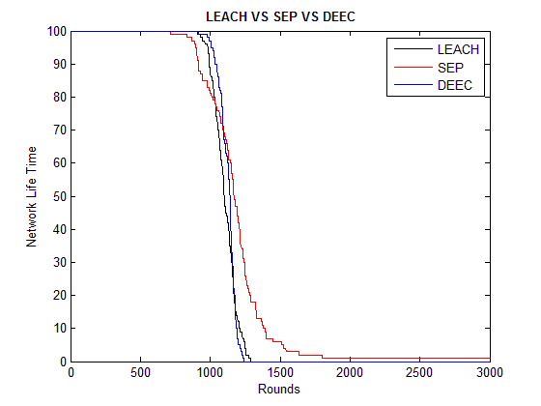

**الشكل (4-1) دورة حياة الشبكة في بيئة متجانسة**

من خلال الشكل (4-1) نلاحظ أنّ دورة حياة الشبكة في حال تطبيق بروتوكول SEP أطول منها في حالة البروتوكولين DEEC و LEACH, كما نلاحظ أنّ دورة حياة الشبكة في حال تطبيق بروتوكول LEACH أطول من دورة حياة الشبكة في حال تطبيق بروتوكول DEEC.

ملاحظة: هذا المقياس غير ضروري في معظم التطبيقات, حيث أنّه اذاكانت دورة حياة الشبكة أطول لا يعني بالضرورة أنّ البروتوكول المطبق أفضل.

**الحالة الثانية (شبكة ثنائية التجانس):**

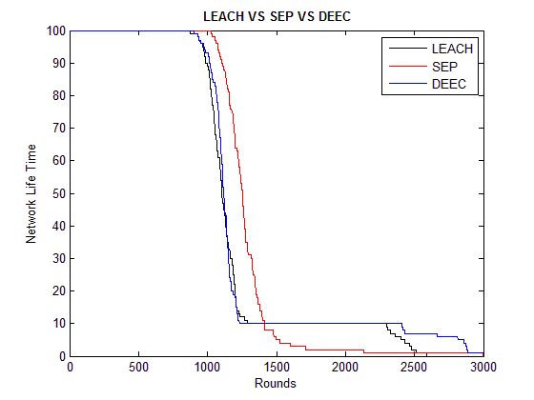

**الشكل (4-2) دورة حياة الشبكة في بيئة ثنائية متجانسة**

من خلال الشكل (4-2) نلاحظ أنّ دورة حياة الشبكة في حال تطبيق بروتوكول SEP أطول منها في حالة البروتوكولين DEEC و LEACH, كما نلاحظ أنّ دورة حياة الشبكة في حال تطبيق بروتوكول DEEC أطول من دورة حياة الشبكة في حال تطبيق بروتوكول LEACH.

ملاحظة: هذا المقياس غير ضروري في معظم التطبيقات, حيث أنّه اذاكانت دورة حياة الشبكة أطول لا يعني بالضرورة أنّ البروتوكول المطبق أفضل.

**الحالة الثالثة (شبكة غير متجانسة):**

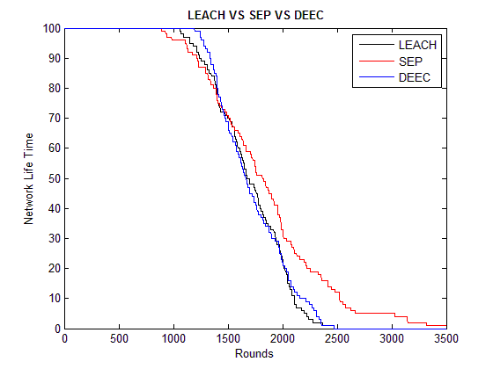

**الشكل (4-3) دورة حياة الشبكة في بيئة غير متجانسة**

من خلال الشكل (4-3) نلاحظ أنّ دورة حياة الشبكة في حال تطبيق بروتوكول SEP أطول منها في حالة البروتوكولين DEEC و LEACH, كما نلاحظ أنّ دورتي حياة الشبكة في حال تطبيق كل من البروتوكولين DEEC , LEACH متساويتين.

نلاحظ من الأشكال الثلاثة السابقة أنّ دورة حياة الشبكة في حال تطبيق بروتوكول SEP أطول منها في حال تطبيق البروتوكولين DEEC و LEACH وهذا لايعبر بالضرورة أنّ كفاءة SEP أعلى من حيث توفير الطاقة, وهذا يدل أحياناً على عدم التوازن في استهلاك الطاقة.

* + 1. **فترة الاستقرار:**

نلاحظ من الشكل (4-1) أنّ فترتي الإستقرار عند تطبيق كل من بروتوكول DEEC وبروتوكول LEACH متساويتين, وبالتالي فهما أفضل من بروتوكول SEP من أجل التطبيقات التي تحتاج وثوقية عالية في التغذية الراجعة من شبكة الحساسات المتجانسة.

نلاحظ أيضاً من الشكل (4-2) بأنّ بروتوكول SEP لديه أكبر فترة استقرار مقارنة بالبروتوكولين الآخرين, فهو الأنسب في حال تطبيق يحتاج لوثوقية في بيئة ثنائية التجانس.

نلاحظ من الشكل (4-3) نلاحظ أنّ بروتوكول DEEC لديه أكبر فترة مقارنةً بكل من SEP و LEACH وتفسير ذلك بأنّ بروتوكول DEEC يعمل في بيئة غير متجانسة وبشكل فعّال وبالتالي فهو الأنسب للتطبيقات التي تحتاج وثوقية في التغذية الراجعة من عقد الحساسات في بيئة غير متجانسة, وبروتوكول SEP لديه أصغر فترة وهذا يعني فشله في تحقيق الوثوقية في حال بيئة غير متجانسة.

* + 1. **فترة عدم الاستقرار:**

نلاحظ من الشكل (4-1) أنّ بروتوكول DEEC لديه أصغر فترة مابين موت أول عقدة وآخر عقدة, وتفسير ذلك بأنه ينتخب رؤوس العناقيد وفقاً لنموذج الطاقة الموزّع ويُأخذ التفاوت بين طاقات العقد بعين الاعتبار وهذا مهم في جولات متقدمة من عمل الشبكة, وهذا يعني أنّ بروتوكول DEEC هو الأنسب للتطبيقات التي تحتاج وثوقية عالية في التغذية الراجعة من شبكة الحساسات المتجانسة.

نلاحظ أيضاً من الشكل (4-1) بأنّ بروتوكول SEP لديه أكبر فترة وبالتالي فهو يولّد منطقة غير مستقرة في هذه الفترة وتسمى هذه الفترة بفترة عدم الاستقرار.

نلاحظ من الشكل (4-2) أنّ بروتوكول SEP لديه أصغر فترة مابين موت أول عقدة وآخر عقدة وتفسير ذلك بأنه يعطي العقد المتقدمة احتمالية أكبر لكي تصبح رؤوس عناقيد وبالتالي يستمر انحدار دورة حياة الشبكة لتصل عند الجولة 1500 أقل من 5 عقد لازالت حيّة أمّا كل من DEEC و LEACH فلا زال هناك 10 عقد حية وهو عدد العقد المتقدمة والتي نسبتها 10%, وعند الجولة 2000 نلاحظ بأنه لازال لدى بروتوكول DEEC و LEACH 10 عقد حيّة أمّا SEP فلديه 1 عقدة حيّة في دورة حياة الشبكة.

وهذا يعني أنّ بروتوكول SEP يميل الى الاستقرار أكثر من DEEC و LEACH فهو الأنسب للتطبيقات التي تحتاج وثوقية في التغذية الراجعة من عقد الحساسات في حالة بيئة ثنائية التجانس.

نلاحظ من الشكل (4-3) نلاحظ أنّ بروتوكول DEEC لديه فترة أقل مقارنةً بكل من SEP و LEACH وتفسير ذلك بأنّ بروتوكول DEEC يعمل في بيئة غير متجانسة وبشكل فعّال, وبروتوكول SEP لديه أكبر فترة وهذا يعني فشله في تحقيق الوثوقية في حال بيئة غير متجانسة.

* + 1. **الإنتاجية :**

**الحالة الأولى (شبكة متجانسة):**

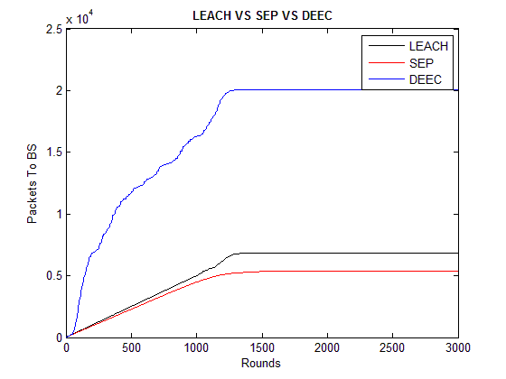

**الشكل (4-4) عدد الطرود المُرسلة الى المحطة الأساسية في بيئة متجانسة**

نلاحظ أنّ عدد الطرود المُرسلة من رؤوس العناقيد الى المحطة الأساسية في بروتوكول DEEC أكبر منها في باقي البروتوكولات وهذا يعني أنّ إنتاجية بروتوكول DEEC أكبر من إنتاجية كل من LEACH وSEP, كما أنّ إنتاجية بروتوكول SEP هي الأقل في حالتنا هذه.

يمكن تفسير ذلك من خلال عدد رؤوس العناقيد المُنتخبة في كل جولة من عمليات الشبكة, وهذا ما سيتم تفسيره من خلال مقياس الأداء (عدد رؤوس العناقيد بكل جولة).

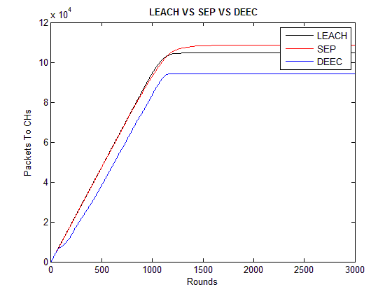

**الشكل (4-5) عدد الطرود المُرسلة الى رؤوس العناقيد في بيئة متجانسة**

نلاحظ من الشكل (4-5) أنّ عدد الطرود المُرسلة من العقد الأوراق الى رؤوس العناقيد في بروتوكول DEEC أصغر منها في باقي البروتوكولات وهذا يعني أنّ إنتاجية بروتوكول DEEC أقل من إنتاجية كل من LEACH و SEP من حيث عدد الطرود المرسلة الى رؤوس العناقيد, كما أنّ إنتاجية بروتوكول SEP هي الأكبر في حالتنا هذه.

وهذا يُؤكّد تفسيرنا السابق وهو أنّ عدد رؤوس العناقيد في DEEC أكبر منها في كل من LEACH و SEP.

كما نلاحظ من الشكل (4-5) تتساوى إنتاجية SEP مع إنتاجية LEACH من بداية عمليات الشبكة حتى الجولة 1000.

**الحالة الثانية (شبكة ثنائية التجانس):**

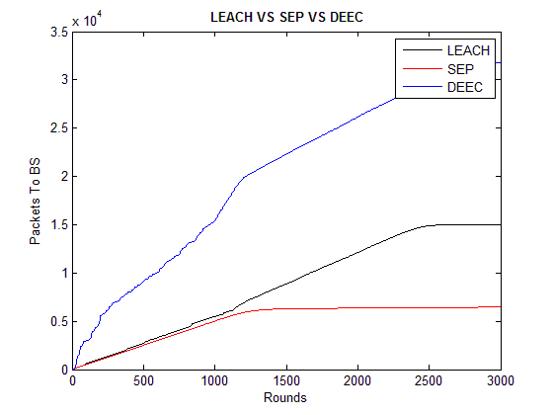 **الشكل (4-6) عدد الطرود المُرسلة الى المحطة الأساسية في بيئة ثنائية التجانس**

نلاحظ من الشكل (4-6) توافق النتائج التي توصلنا إليها في بيئة ثنائية التجانس مع النتائج في بيئة متجانسة.

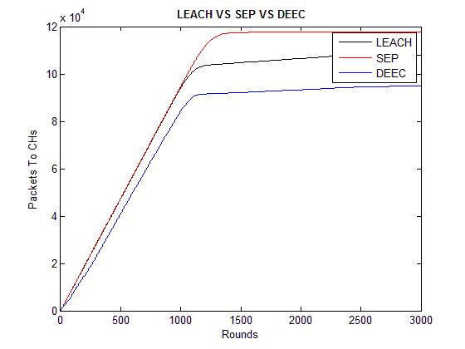 **الشكل (4-7) عدد الطرود المُرسلة الى رؤوس العناقيد في بيئة ثنائية التجانس**

نلاحظ من الشكل (4-7) توافق النتائج التي توصلنا إليها في بيئة ثنائية التجانس مع النتائج في بيئة متجانسة.

**الحالة الثالثة (شبكة غير متجانسة):**

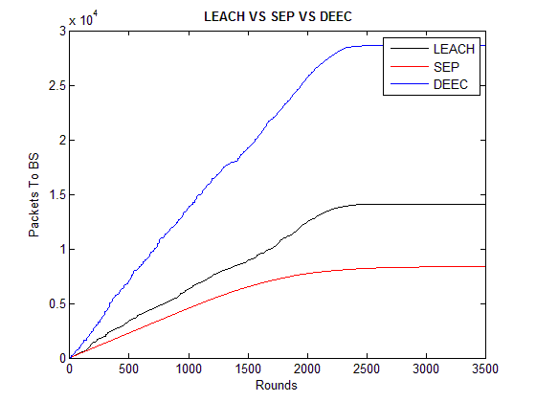

**الشكل (4-8) عدد الطرود المُرسلة الى المحطة الأساسية في بيئة غير متجانسة**

نلاحظ من الشكل (4-8) توافق النتائج التي توصلنا إليها في بيئة ثنائية التجانس مع النتائج في بيئة متجانسة وثنائية التجانس.

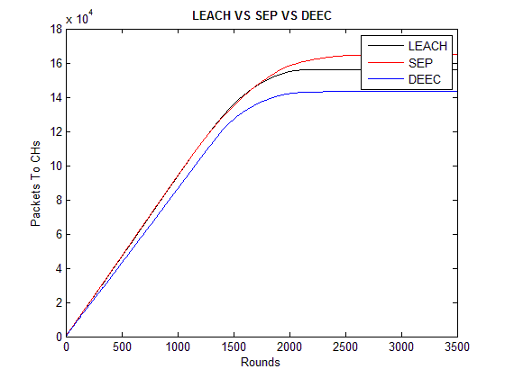

**الشكل (4-9) عدد الطرود المُرسلة الى رؤوس العناقيد في بيئة غير متجانسة**

نلاحظ من الشكل (4-9) توافق النتائج التي توصلنا إليها في بيئة ثنائية التجانس مع النتائج في بيئة متجانسة وثنائية التجانس.

**4.3.4. عدد رؤوس العناقيد في كل جولة:**

**الحالة الأولى (شبكة متجانسة):**

نلاحظ من الشكل (4-10) أنّ نسبة عدد رؤوس العناقيد في كل من LEACH و SEP تتركّز حول نسبة 5% من عدد العقد الكلي وهذا منطقي في LEACH لأنّنا نحدد مُسبقاً احتمالية كل عقدة لأن تُصبح رأس عنقود ب 0,05 ويتم اختيار عدد عشوائي بين (0,1) فإذا كان أصغر من 0,05 يتم اختيار العقدة كرأس عنقود , أمّا في SEP فيتم حساب احتمالية للعقد المتقدمة و احتماليه للعقد العادية وكلاهما مُشتقة من الاحتمالية 0.05 ولكن تبقى نسبة عدد رؤوس العناقيد في SEP تتركّز حول 5% وبتفاوت بسيط , أمّا في DEEC فيتم حساب احتمالية جديدة p(i)لكل عقدة بالاعتماد على طاقتها وهذا يفسر تفاوت نسبة عدد رؤوس العناقيد في هذا البروتوكول بشكل كبير بحيث تفوق أحياناً 30% وتنخفض أحياناً أخرى تحت 5% .

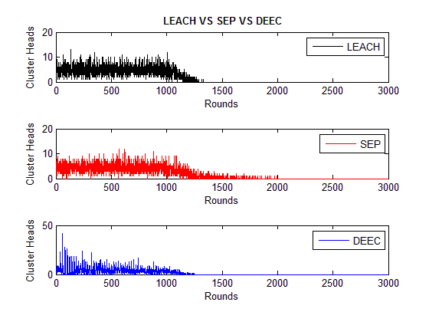

**الشكل (4-10) عدد رؤوس العناقيد بكل جولة في بيئة متجانسة**

**الحالة الثانية (شبكة ثنائية التجانس):**

نلاحظ من الشكل (4-11) أنّ نسبة عدد رؤوس العناقيد في كل من LEACH و SEP تتركّز حول نسبة 5% , و تفاوت نسبة عدد الرؤوس فيDEEC ولكن بنسبة أقل منها في حالة عقد متجانسة , ولكن الفارق الجوهري هنا في استمرار انتخاب رؤوس عناقيد حتى مابعد الجولة 2500 في كل من LEACH و DEEC والسبب في ذلك هو فارق الطاقة في العقد المتقدمة وهو الأمر الذي لا تراعيه LEACH إطلاقاً أما DEEC فتراعيه نسبياً, بينما SEP تراعي هذا الأمر.

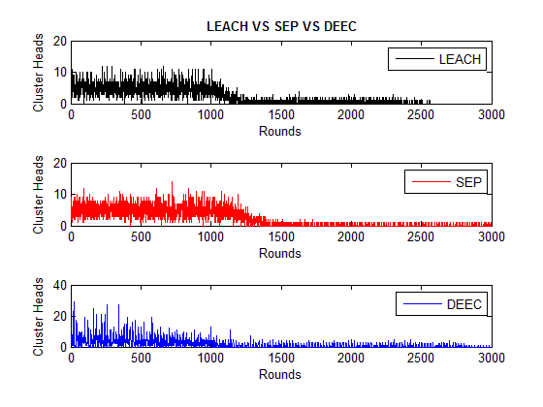

**الشكل (4-11) عدد رؤوس العناقيد بكل جولة في بيئة ثنائية التجانس**

**الحالة الثالثة (شبكة غير متجانسة):**

نلاحظ من الشكل (4-12) أنّ نسبة عدد رؤوس العناقيد في كل من LEACHو SEP تتركّز حول نسبة 5%, و تفاوت نسبة عدد الرؤوس في DEEC ولكن بنسبة أقل منها في كل من حالة عقد متجانسة وثنائية التجانس بحيث أكبر نسبة تصل لها هي 15% تقريباً وتتركز في معظم الأحيان حول 5%, و الفارق الجوهري هنا في استمرار انتخاب رؤوس عناقيد حتى مابعد الجولة 3500 في SEP , بينما ينتهي الانتخاب في كل من DEECو LEACH بالجولة 2300 تقريباً .

كما نلاحظ أنّ LEACH فعّالة من حيث عدد رؤوس العناقيد والسبب في ذلك هو أنّ التفاوت في الطاقة بين العقد صغير ويمكن أن تختلف النتائج في حال تفاوت أكبر.

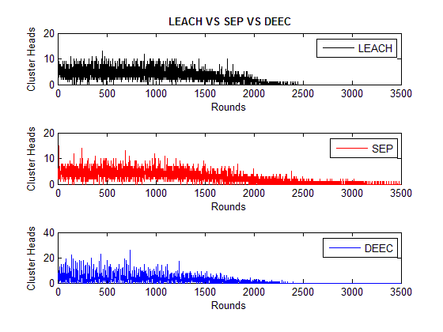

**الشكل (4-12) عدد رؤوس العناقيد بكل جولة في بيئة غير متجانسة**

|  |  |  |  |
| --- | --- | --- | --- |
|  | الشبكة المتجانسة | الشبكة ثنائية التجانس | الشبكة غير المتجانسة |
| فترة الاستقرار(الفترة التي تكون فيها التغذية الراجعة من الحساس موثوقة)  فأكبر قيمة لها هي القيمة الأمثلية | * **LEACH & DEEC** يعطيان أطول فترة استقرار **(مفضل).** * **SEP** يعطي فترة استقرار أقصر. | * **SEP** يعطي أطول   فترة استقرار**(مفضل)**   * **LEACH & DEE** يعطيان فترة استقرار أقصر. | * **DEEC** يعطي أطول فترة استقرار**(مفضل).** * **LEACH** يعطي فترة استقرار طويلة إذا كان هناك اختلاف بسيط في طاقة العقد. * **SEP** يعطي أصغر فترة استقرار. |
| فترة عدم الاستقرار  أصغر قيمة هي القيمة الأمثلية | * **LEACH & DEEC** يعطيان أصغر فترة عدم استقرار**(مفضل).** | * **LEACH & DEEC** تعطي أطول فترة عدم استقرار. * **SEP** يعطي أقصر فترة عدم استقرار**(أفضل).** | * **DEEC** يعطي أقصر فترة عدم استقرار**(مفضل).** * **LEACH** يعطي فترة عدم استقرار قصيرة إذا وجد اختلاف بسيط في طاقة العقد. * **SEP** يعطي أطول فترة عدم استقرار. |
| الإنتاجية الكلية | * **SEP & DEEC** تحقق أكبر إنتاجية **(مفضل).** * **LEACH** تحقق أقل إنتاجية. | * **DEE** تحقق أكبر إنتاجية **(مفضل)**. * **SEP** يحقق إنتاجية أقل بالمقارنة مع **DEEC.** * **LEACH** يحقق أقل إنتاجية. | * **SEP** تحقق أكبر إنتاجية **(مفضل)**. * **DEEC** يحقق إنتاجية أقل بالمقارنة مع **SEP.** * **LEACH** يحقق أقل إنتاجية. |
| دورة الحياة الشبكة  القيمة الأكبر هي القيمة المفضلة في حال عدم الحاجة إلى الوثوقية | * **LEACH & DEEC** دورة الحياة فيهما قصيرة(مفضلة في حالة كانت الوثوقية غير ضرورية) * **SEP** دورة الحياة فيه طويلة | * **LEACH & DEEC** دورة الحياة فيهما طويلة * **SEP** دورة الحياة فيهاقصيرة(مفضلة في حال كانت الوثوقية غير ضرورية) | * **DEEC** دورة الحياة فيها قصيرة * **LEACH** دورة الحياة فيها أطول إذا وجد اختلاف ببتات قليلة في طاقة العقد * **SEP** دورة الحياة فيها قصيرة |
| عدد رؤوس العناقيد  القيمة الأمثلية هي $P_{opt}$ N* | * في **LEACH** يكون عدد رؤوس العناقيد متمركز حول القيمة الأمثلية **(مفضل).** * في**SEP** يكون عدد رؤوس العناقيد غير متمركز حول القيمة الأمثلية في فترة عدم الاستقرار * **DEEC** يوجد تفاوت كبير في عدد رؤوس العناقيد بين الجولات. | * في **LEACH & SEP** يكون عدد رؤوس العناقيد متمركز حول القيمة الأمثلية خلال فترة الاستقرار * في**SEP** يكون عدد رؤوس العناقيد متمركز حول القيمة الأمثلية هذه النسبة المئوية تتوسع على طول فترة الاستقرار **(مفضل).** * **DEEC** يوجد تفاوت كبير في عدد رؤوس العناقيد بين الجولات. | * في **LEACH** يكون عدد   رؤوس العناقيد متمركز حول القيمة الأمثلية **(مفضل).**   * في  **SEP** يكون عدد رؤوس   العناقيد غير متمركز حول القيمة الأمثلية طيلة فترة عدم الاستقرار.   * **DEEC** يوجد تفاوت كبير في عدد رؤوس العناقيد بين الجولات. |

**الجدول (4-2) نتائج مقارنة ومحاكاة LEACH,SEP,DEEC**

**4.4. الخلاصة :**

قمنا في هذا الفصل بالمقارنة بين 3 بوتوكولات وتقييمها لمعرفة أداء كل واحد منها من أجل كل حالة من حالات تجانسية الشبكة وتحديد البروتوكول الأفضل من أجل كل حالة من حالات تجانسية الشبكة ومن أجل كل مقياس من مقاييس الأداء واستنتجنا انعكاس ذلك على بعض التطبيقات الحرجة من أجل بعض مقاييس الأداء.